БЮЛЛЕТЕНЬ ДОРАБОТОК В АВГУСТЕ 2014 ГОДА

АВЕРС-БУХГАЛТЕРИЯ 2011: БАНКОВСКИЕ ДОКУМЕНТЫ

  - Реализованы отчеты форма 1151006 «Налоговая декларация по налогу на прибыль организации» (по кассовому методу и по фактическому) и форма 1151001 «Налоговая декларация по налогу на добавленную стоимость».
Более подробно правила построения форм описаны в инструкциях, которые находится в папке DOC/Банковские документы или у руководителей отделов бухгалтерского учета.

АВЕРС-БУХГАЛТЕРИЯ 2011: ЗАРАБОТНАЯ ПЛАТА

1. Доработана возможность ввода дополнительных сумм для расчета отпуска в разрезе видов отпуска (основной, отпуск по совмещаемой должности) и источников финансирования (отпуск по платным услугам, классному руководству и т.п.).
1: ИНФОРМАЦИЯ – 1:Получатели – выбрать учреждение – Enter Сотрудники – F4 начисления – Enter лицевой счет – F2 дополнительные суммы
Занесение сумм для расчета отпуска по основной должности осталось без изменения.
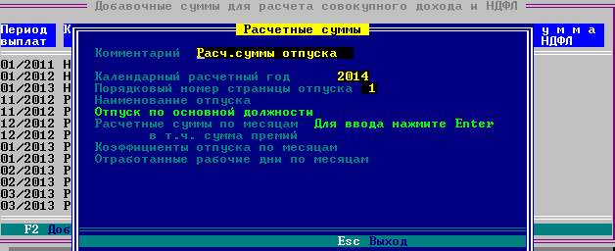

Для занесения сумм по совмещаемой должности нужно в меню «Расчетные суммы» в строке «Порядковый номер страницы отпуска» изменить порядковый номер на номер больше единицы (неповторяющийся). После этого активируется строка «Наименование отпуска», где пробелом выбрать Отпуск по совмещаемой должности. Далее программа автоматически предложит выбрать кол-во дней отпуска для данного типа отпуска 28, 42 или 56 дней.
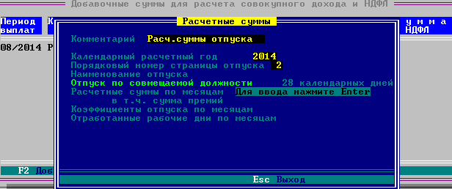
Далее заносим суммы как обычно.

При занесении сумм для расчета отпуска из иного источника финансирования, например, отпуска с классного руководства, ввести номер страницы больше единицы (неповторяющийся), выбрать «Отпуск из другого источника финанс.» - Вы попадаете в справочник видов оплат, тут нужно выбрать тот вид отпуска, который Вы хотите рассчитать, встать на него и нажать Enter.

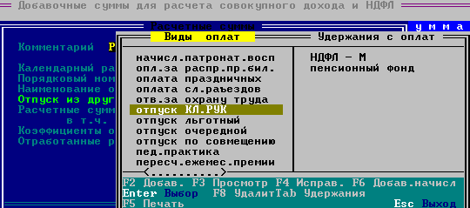
Далее заносим суммы как обычно.

2. Появилась возможность перевести должности, которые не используются (старые) в справочнике должностей, в архив.

Для этого нужно зайти в справочник должностей – 1: Информация – п.1 Получатели – F7 Должности

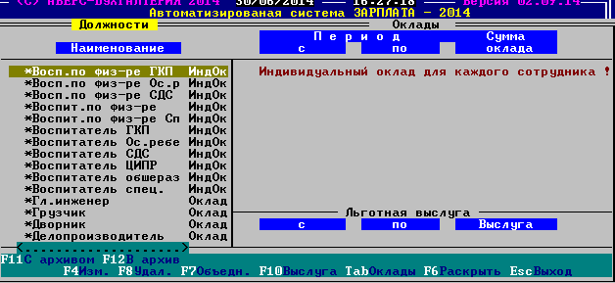

Чтобы должность отправить в архив, нужно встать на нее и нажать клавишу F12.

Чтобы увидеть какие должности находятся в архиве, используйте клавишу F11.
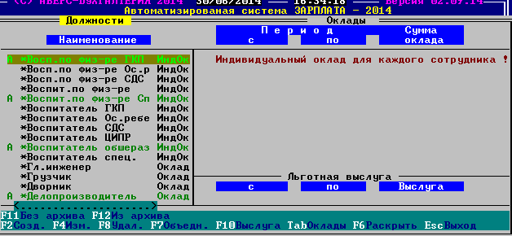

Должности, находящиеся в архиве, в программе будут выделены зеленым цветом с пометкой «А». Чтобы не отображать в списке архивные должности, нажмите F11 Без архива.
Чтобы вывести из архива должность, необходимо встать на нее и нажать клавишу F12 Из архива.

Внимание!!! Добавление должностей теперь возможно только из режима «Просмотр с архивом» во избежание повторного заведения.

- Появилась возможность копирования учебного плана из предыдущего учебного периода.
Информация – Учреждение – Insert – 2 Период обучение – F4 измен – F7 уч.план - F10 Скопировать
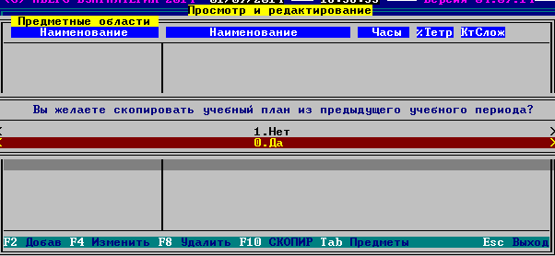

Результат копирования обязательно проверить и выверить повышающие к-ты за %тетради и Кт.Слож. Если есть изменения, внесите их, добавьте недостающие предметы или удалите ненужные.
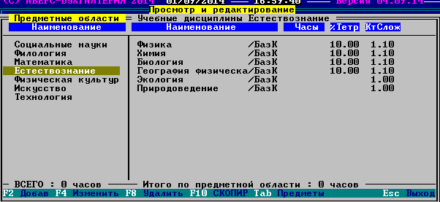

4. Стало возможным массовое назначение на основную должность надбавок и повышающих к-тов (доплат).
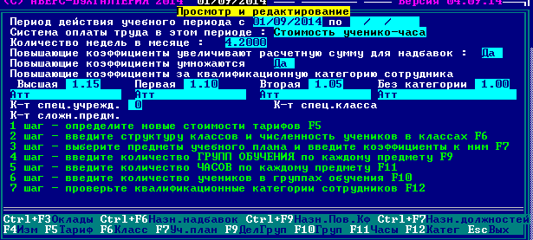
Для того чтобы занести определенным сотрудникам одинаковую надбавку нужно:
Ctrl + F6 Назн.надбавок –
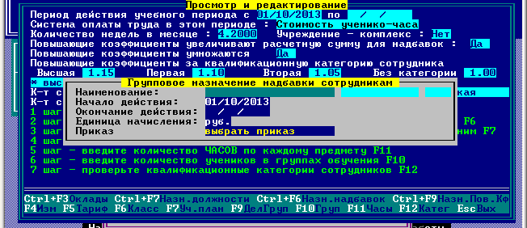
В появившейся табличке, в строке Наименование, проваливаемся Enter и выбираем надбавку.
Можно сразу указать и дату окончания данной надбавки, если известна дата.
Единицу начисления можно менять с руб. на % выражение (пробелом).
Приказ, можно выбрать, провалившись Enter ом.
После того, как вы пройдете строку Приказ, появится список сотрудников. В колонке «Размер надбавки» вводятся численные значения (рубли или проценты).

Аналогично вводятся доплаты через Ctrl + F9.

5. Усовершенствовано проведение тарификации. Более подробно, как проводить тарификацию для окладной системы и для ученико-часа, будет описано в инструкциях, которые выйдут в ближайшее время.

